Приложение 1
к административному регламенту
по осуществлению
муниципального контроля
в сфере торговой деятельности на территории
муниципального образования сельское поселение «Победа»
Ржевского района Тверской области

Информация
о месте нахождения, графике работы, справочных телефонах

органа муниципального контроля

Сведения о месте нахождения и графике работы Администрации сельского поселения «Победа», способы получения информации о месте нахождения и графике работы.
Юридический адрес: 172356, Тверская обл., Ржевский район, сельское поселение «Победа»,
п. Победа, ул. .Полевая д. 2А.

График работы:

понедельник - четверг | с 08.00 до 17.00
пятница | с 08.00 до 16.00
обеденный перерыв | с 12.00 до 13.00
суббота, воскресенье | выходные дни

Контакты:
Телефоны/ фак: (48232) 76-1-33 - Администрация сельского поселения «Победа»;
факс: (48232) 76-1-33 - Администрация сельского поселения «Победа»;
адрес электронной почты Администрации сельского поселения «Победа» -
mosppobeda @yandex.ru

Приложение 2
к административному регламенту
по осуществлению
муниципального контроля
на территории муниципального образования
сельское поселение «Победа»
Ржевского района Тверской области

Блок-схема
последовательности действий при исполнении муниципальной функции

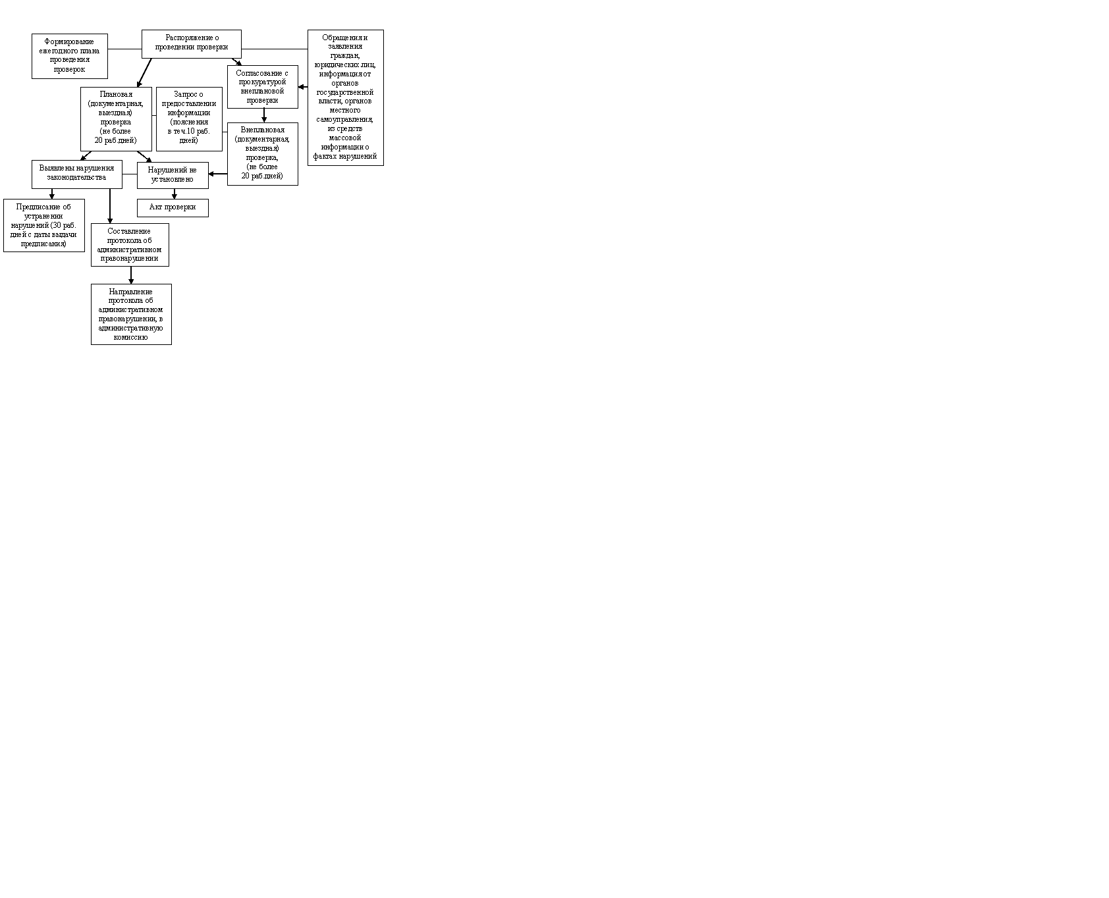

Приложение 3
к административному регламенту
по осуществлению
муниципального контроля
в сфере торговой деятельности на территории
муниципального образования
сельское поселение «Победа»
Ржевского района Тверской области

На бланке Администрации
(наименование органа государственного контроля (надзора) или органа
муниципального контроля)

РАСПОРЯЖЕНИЕ (ПРИКАЗ)
органа государственного контроля (надзора), органа муниципального
контроля
о проведении __________________________________________________ проверки
(плановой/внеплановой, документарной/выездной)
юридического лица, индивидуального предпринимателя
от "___" _______________ г. N _____

1. Провести проверку в отношении ______________________________________________________________________________________________________________________________________________________________
(наименование юридического лица, фамилия, имя, отчество (последнее - при
наличии) индивидуального предпринимателя)
2. Место нахождения: ___________________________________________________________
______________________________________________________________________________
______________________________________________________________________________
(юридического лица (их филиалов, представительств, обособленных
структурных подразделений) или место жительства индивидуального
предпринимателя и место(а) фактического осуществления им деятельности)
3. Назначить лицом(ми), уполномоченным(ми) на проведение проверки: _______________
_______________________________________________________________________________ (фамилия, имя, отчество (последнее - при наличии), должность должностного лица (должностных лиц), уполномоченного(ых) на проведение проверки)
4. Привлечь к проведению проверки в качестве экспертов, представителей
экспертных организаций следующих лиц: ______________________________________________________________________________________________________________________________________________________________
(фамилия, имя, отчество (последнее - при наличии), должности привлекаемых к проведению проверки экспертов и (или) наименование экспертной организации с указанием реквизитов свидетельства об аккредитации и наименования органа по аккредитации, выдавшего свидетельство об аккредитации)
5. Установить, что:
настоящая проверка проводится с целью: ______________________________________________________________________________________________________________________________________________________________
При установлении целей проводимой проверки указывается следующая
информация:
а) в случае проведения плановой проверки:
- ссылка на утвержденный ежегодный план проведения плановых
проверок;
б) в случае проведения внеплановой выездной проверки:
- реквизиты ранее выданного проверяемому лицу предписания об
устранении выявленного нарушения, срок для исполнения которого истек;
- реквизиты обращений и заявлений граждан, юридических лиц,
индивидуальных предпринимателей, поступивших в органы государственного контроля (надзора), органы муниципального контроля;
- реквизиты приказа (распоряжения) руководителя органа
государственного контроля (надзора), изданного в соответствии с
поручениями Президента Российской Федерации, Правительства Российской Федерации;
- реквизиты требования прокурора о проведении внеплановой проверки в
рамках надзора за исполнением законов и реквизиты прилагаемых к
требованию материалов и обращений;
в) в случае проведения внеплановой выездной проверки, которая
подлежит согласованию органами прокуратуры, но в целях принятия
неотложных мер должна быть проведена незамедлительно в связи с
причинением вреда либо нарушением проверяемых требований, если такое
причинение вреда либо нарушение требований обнаружено непосредственно в момент его совершения:
- реквизиты прилагаемой копии документа (рапорта, докладной записки
и другие), представленного должностным лицом, обнаружившим нарушение;
задачами настоящей проверки являются:_________________________________________
______________________________________________________________________________
______________________________________________________________________________
6. Предметом настоящей проверки является (отметить нужное):
соблюдение обязательных требований или требований, установленных
муниципальными правовыми актами;
соответствие сведений, содержащихся в уведомлении о начале
осуществления отдельных видов предпринимательской деятельности,
обязательным требованиям;
выполнение предписаний органов государственного контроля (надзора),
органов муниципального контроля;
проведение мероприятий:
по предотвращению причинения вреда жизни, здоровью граждан, вреда
животным, растениям, окружающей среде;
по предупреждению возникновения чрезвычайных ситуаций природного и
техногенного характера;
по обеспечению безопасности государства;
по ликвидации последствий причинения такого вреда.
7. Срок проведения проверки: ___________________________________________________

К проведению проверки приступить
с "___" ____________ 20__ г.
Проверку окончить не позднее
"___" ____________ 20__ г.

8. Правовые основания проведения проверки: ______________________________________________________________________________________________________________________________________________________________
(ссылка на положение нормативного правового акта, в соответствии с
которым осуществляется проверка; ссылка на положения (нормативных)
правовых актов, устанавливающих требования, которые являются предметом
проверки)
9. В процессе проверки провести следующие мероприятия по контролю,
необходимые для достижения целей и задач проведения проверки: ______________________________________________________________________________________________________________________________________________________________
10. Перечень административных регламентов по осуществлению
государственного контроля (надзора), осуществлению муниципального
контроля (при их наличии):
______________________________________________________________________________ _______________________________________________________________________________
(с указанием наименований, номеров и дат их принятия)
11. Перечень документов, представление которых юридическим лицом,
индивидуальным предпринимателем необходимо для достижения целей и задач проведения проверки:
______________________________________________________________________________
______________________________________________________________________________________________________________________________________________________________
(должность, фамилия, инициалы руководителя, заместителя руководителя органа государственного контроля (надзора), органа муниципального контроля, издавшего
распоряжение или приказ о проведении проверки)

___________________________________
(подпись, заверенная печатью)

____________________________________________________________________
____________________________________________________________________
____________________________________________________________________
(фамилия, имя, отчество (последнее - при наличии) и должность
должностного лица, непосредственно подготовившего проект распоряжения
(приказа), контактный телефон, электронный адрес (при наличии).

Приложение 4
к административному регламенту
по осуществлению
муниципального контроля
в сфере торговой деятельности на территории
муниципального образования
сельское поселение «Победа»
Ржевского района Тверской области

____________________________________________________________________
(наименование органа государственного контроля (надзора) или органа
муниципального контроля)

________________________ "___" _________ 20__ г. __________________
(место составления акта) (дата составления акта) (время составления акта)

АКТ ПРОВЕРКИ
органом государственного контроля (надзора), органом муниципального
контроля юридического лица, индивидуального предпринимателя
N __________

По адресу/адресам: ____________________________________________________________
(место проведения проверки)
На основании: ________________________________________________________________
_____________________________________________________________________________
(вид документа с указанием реквизитов (номер, дата)
была проведена ___________________________________ проверка в отношении:
(плановая/внеплановая, документарная/выездная)
____________________________________________________________________________
____________________________________________________________________________
(наименование юридического лица, фамилия, имя, отчество (последнее - при
наличии) индивидуального предпринимателя)
Дата и время проведения проверки:
"__"_________20__г. с__час.___мин. до___час.___мин. Продолжительность__
"__"_________20__г. с__час.___мин. до___час.___мин. Продолжительность__
(заполняется в случае проведения проверок филиалов, представительств,
обособленных структурных подразделений юридического лица или при
осуществлении деятельности индивидуального предпринимателя по нескольким адресам)

Общая продолжительность проверки: __________________________________________
(рабочих дней/часов)
Акт составлен: _____________________________________________________________
___________________________________________________________________________
(наименование органа государственного контроля (надзора) или органа
муниципального контроля)
С копией распоряжения/приказа о проведении проверки ознакомлен(ы):
(заполняется при проведении выездной проверки)
__________________________________________________________________________
__________________________________________________________________________
(фамилии, инициалы, подпись, дата, время)
Дата и номер решения прокурора (его заместителя) о согласовании
проведения проверки:
__________________________________________________________________________
_________________________________________________________________________
(заполняется в случае необходимости согласования проверки с органами
прокуратуры)
Лицо(а), проводившее проверку: ____________________________________________
_________________________________________________________________________
_________________________________________________________________________
(фамилия, имя, отчество (последнее - при наличии), должность
должностного лица (должностных лиц), проводившего(их) проверку; в случае
привлечения к участию в проверке экспертов, экспертных организаций
указываются фамилии, имена, отчества (последнее - при наличии),
должности экспертов и/или наименования экспертных организаций с
указанием реквизитов свидетельства об аккредитации и наименование органа
по аккредитации, выдавшего свидетельство)
При проведении проверки присутствовали: __________________________________
________________________________________________________________________
________________________________________________________________________
(фамилия, имя, отчество (последнее - при наличии), должность
руководителя, иного должностного лица (должностных лиц) или
уполномоченного представителя юридического лица, уполномоченного
представителя индивидуального предпринимателя, уполномоченного
представителя саморегулируемой организации (в случае проведения проверки
члена саморегулируемой организации), присутствовавших при проведении
мероприятий по проверке)
В ходе проведения проверки:
выявлены нарушения обязательных требований или требований,
установленных муниципальными правовыми актами (с указанием положений
(нормативных) правовых актов):
_______________________________________________________________________
_______________________________________________________________________
(с указанием характера нарушений; лиц, допустивших нарушения)
выявлены несоответствия сведений, содержащихся в уведомлении о
начале осуществления предпринимательской деятельности,
обязательным требованиям (с указанием положений (нормативных) правовых
актов):
_______________________________________________________________________
_______________________________________________________________________
выявлены факты невыполнения предписаний органов государственного
контроля (надзора), органов муниципального контроля (с указанием
реквизитов выданных предписаний):
_______________________________________________________________________
_______________________________________________________________________
нарушений не выявлено _______________________________________________
_______________________________________________________________________
Запись в Журнал учета проверок юридического лица, индивидуального
предпринимателя, проводимых органами государственного контроля
(надзора), органами муниципального контроля внесена (заполняется при
проведении выездной проверки):

_______________________________ ___________________________________
(подпись проверяющего) (подпись уполномоченного
представителя юридического лица,
индивидуального предпринимателя, его
уполномоченного представителя)

Журнал учета проверок юридического лица, индивидуального
предпринимателя, проводимых органами государственного контроля
(надзора), органами муниципального контроля, отсутствует (заполняется
при проведении выездной проверки):
________________________________ __________________________________
(подпись проверяющего) (подпись уполномоченного
представителя юридического лица,
индивидуального предпринимателя, его
уполномоченного представителя)

Прилагаемые к акту документы: ____________________________________________
________________________________________________________________________
Подписи лиц, проводивших проверку: ______________________________________

С актом проверки ознакомлен(а), копию акта со всеми приложениями
получил(а):
________________________________________________________________________
________________________________________________________________________
(фамилия, имя, отчество (последнее - при наличии), должность
руководителя, иного должностного лица или уполномоченного представителя
юридического лица, индивидуального предпринимателя, его уполномоченного представителя)

"__" __________ 20__ г.

______________________
(подпись)
Пометка об отказе ознакомления с актом проверки: ______________________
(подпись уполномоченного
должностного лица (лиц),
проводившего проверку)

Приложение 5
к административному регламенту
по осуществлению
муниципального контроля
в сфере торговой деятельности на территории
муниципального образования
сельское поселение «Победа»
Ржевского района Тверской области

____________________________________________________________________ (наименование и адрес места нахождения органа муниципального контроля)
ПРЕДПИСАНИЕ N_____
об устранении выявленных нарушений
при осуществлении муниципального контроля
п. Победа "____" ____________ 20___ г.
____________________________________________________________________
(должность, фамилия, имя и (если имеется) отчество должностного лица,
выдающего предписание)
по результатам проведенной проверки при осуществлении муниципального
контроля установил:
Согласно акту проверки от "____" ______________ 20___ г. N ______
____________________________________________________________________ (наименование юридического лица, фамилия, имя и (если имеется) отчество
____________________________________________________________________
гражданина, адрес места нахождения (регистрации места жительства))
нарушены следующие обязательные требования и требования, предусмотренные
муниципальными правовыми актами: __________________________________________
____________________________________________________________________ (указываются конкретные нормы законодательства, нарушение которых
установлено при проверке)
что выразилось в следующем:
________________________________________________________________________________________________________________________________________
(указываются конкретные факты, установленные при проверке)
На основании
______________________________________________________________________________
______________________________________________________________________________
(указываются нормативные правовые акты, на основании которых
выносится предписание)
____________________________________________________________________ (наименование юридического лица; фамилия, имя и (в случае, если имеется)
отчество физического лица)
обязываю:
______________________________________________________________________________
(указываются действия, которые необходимо совершить лицу, которому выдано
______________________________________________________________________________
предписание, для устранения нарушений обязательных требований)
в срок до "____" _______________ 20___ г.
Информацию об исполнении настоящего предписания с приложением
документов, подтверждающих устранение нарушения обязательных требований,
или ходатайство о продлении срока исполнения предписания с указанием причин
невозможности исполнения предписания в срок, подтвержденных
соответствующими документами, представлять в ______________________________
____________________________________________________________________
(наименование органа муниципального контроля, адрес его места нахождения)
______________________ ______________________ ____________________
(наименование должности (подпись, заверенная (расшифровка подписи)
лица, выдавшего печатью)
предписание)
Отметка о направлении (вручении) настоящего предписания лицу, в отношении
которого оно выдано (нужное отметить знаком "V"):
направлено заказным письмом с уведомлением о вручении
(квитанция N _____ от "____" _____________ 20___ г.);
вручено лично лицу (его уполномоченному представителю), ____________________________________________________________________
(фамилия, имя, отчество (при наличии) получившего лица)
действующему на основании _________________________________________________
(реквизиты документа, подтверждающего полномочия
на представительство)
"___" ____________ 20__ г. ________________________________________________
(дата вручения) (подпись лица, получившего предписание, и ее
расшифровка)

Приложение 6
к административному регламенту
по осуществлению
муниципального контроля
в сфере торговой деятельности на территории
муниципального образования
сельское поселение «Победа»
Ржевского района Тверской области

Протокол
об административном правонарушении N ___

"__" _____ 20__ года | ___________________
 | (место составления)
_____________________________________________________________________________
(должность, фамилия и инициалы лица, составившего протокол)
_____________________________________________________________________________
_____________________________________________________________________________
В соответствии с п. 5 ч. 1 ст. 10 Закона Тверской области от 14.07.2003 "Об административных правонарушениях" составил протокол об административном правонарушении в отношении:
_____________________________________________________________________________
_____________________________________________________________________________
_____________________________________________________________________________
(для юридического лица - полное наименование, юридический адрес,
ИНН, банковские реквизиты;
_____________________________________________________________________________
_____________________________________________________________________________
для должностного лица или физического лица
(кроме индивидуального предпринимателя) -
_____________________________________________________________________________
_____________________________________________________________________________
фамилия, имя, отчество, место работы, должность, дата рождения,
адрес места жительства;
______________________________________________________________________________
______________________________________________________________________________
для индивидуального предпринимателя - фамилия, имя, отчество,
дата рождения, адрес места жительства,
_______________________________________________________________________________
_______________________________________________________________________________
ИНН, дата и номер свидетельства о государственной регистрации,
наименование регистрировавшего органа)__________________________________________

Описание совершенного административного правонарушения: ________________________
_______________________________________________________________________________
_______________________________________________________________________________
(дата, время, место совершения и событие административного
правонарушения)
_______________________________________________________________________________
_______________________________________________________________________________
То есть совершил(а) административное правонарушение, предусмотренное
статьей ______ Закона Тверской области N 46-ЗО от 14.07.2003 "Об
административных правонарушениях" _____________________________________________
_______________________________________________________________________________

Мне разъяснены права и обязанности, предусмотренные ст. 25.1 Кодекса РФ об административных правонарушениях, ст. 51 Конституции РФ: право знакомиться со всеми материалами дела, давать объяснения, представлять доказательства, заявлять ходатайства, пользоваться юридической помощью защитника, право на ознакомление с протоколом, а также иные процессуальные права __________________
(подпись)
Объяснение физического лица, законного представителя физического
(юридического) лица (организации) или индивидуального предпринимателя
_______________________________________________________________________________
(подпись)
Свидетели (потерпевшие): ________________________________________________________
_______________________________________________________________________________
(фамилии, имена, отчества, адреса места жительства)
_______________________________________________________________________________
_______________________________________________________________________________
К настоящему протоколу прилагаются:
_______________________________________________________________________________
_______________________________________________________________________________
(документы, прилагаемые к протоколу)

С протоколом ознакомлен(а). Я предупрежден(а) о том, что дело будет
рассматриваться "__" _____________ 20___ г. в ___ час. ____ мин. по адресу:
__________________________ и в случае моей неявки оно будет рассмотрено без моего присутствия __________________
(подпись)

Копию настоящего протокола получил: ____________________________________________
Протокол составил: _____________________________________________________________
_______________________________________________________________________________
_______________________________________________________________________________
(должностное лицо, составившее протокол)
___________________
(подпись)

